1. Вместе с ребенком ПОНАБЛЮДАЙТЕ за транспортом на улицах города. ВЫЯСНИТЕ, что знает ребенок о транспорте, помнит ли, для чего предназначен грузовой и пассажирский транспорт, что существует пять видов транспорта: дорожный, железнодорожный, водный, воздушный, подземный.
2. Предложите ребенку разделить на СЛОГИ слова трам-вай, так-си, мет-ро, гру-зо-вик, ав-то-бус, трол-лей-бус. Пусть он сделает ЗВУКОВОЙ АНАЛИЗ слова руль.

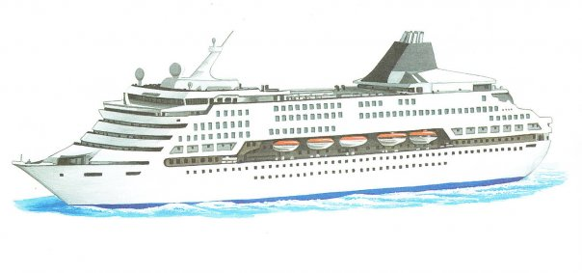3. Для развития ФОНЕМАТИЧЕСКИХ представлений ребенка предложите ему вспомнить НАЗВАНИЯ видов транспорта, которые начинаются со звука:
- [Т] (трамвай, такси, троллейбус),
- которые содержат звук [К] (корабль, грузовик, катер, такси),
- которые содержат звук [С] (автобус, троллейбус).

4. Предложите ребенку составить описательный РАССКАЗ о транспорте по схеме:
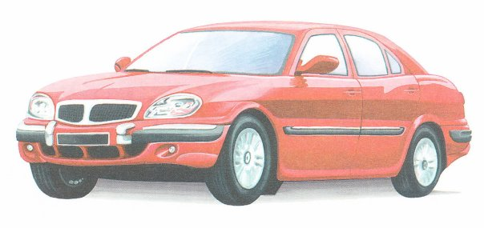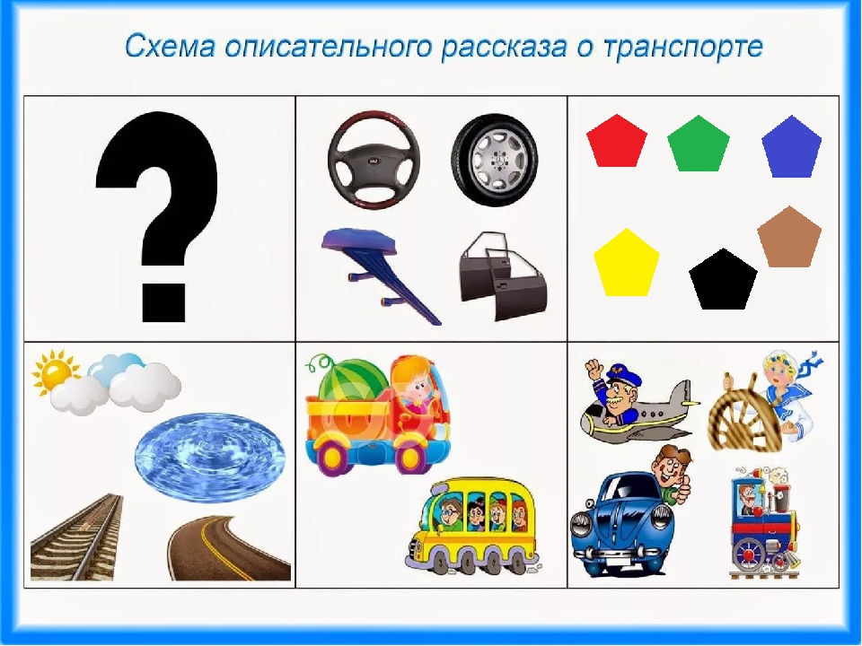

6. Проговорите с ребенком СКОРОГОВОРКУ 3 раза (медленно, чуть быстрее, в быстром темпе)
Вез корабль карамель, наскочил корабль на мель.
И матросы три недели карамель на мели ели.
7. Пальчиковая гимнастика
«ЛОДОЧКА»

Две ладони я прижму(Ладони соединить лодочкой)
И по речке поплыву.
Две ладони, детвора, -(Водить сложенными руками влево-вправо)
Это лодочка моя.
Паруса я подниму. (Поднять вверх большие пальцы)
Синим морем поплыву.
А со мною по волнам (Волнообразные движения обеими ладонями)
Плывут рыбки тут и там.

8. ПРЯТКИ. Посмотри на картинки, какой транспорт там спрятался?
Раскрась транспорт, который тебе нравится.
